ประจำเดือนมิถุนายน 2569

วันที่ 12 มิ.ย. 69 เวลาประมาณ 09.30 น.
ชป.สืบสวน ว.4 ปิดล้อมตรวจค้นในพื้นที่ ต.ลิปะสะโง อ.หนองจิก จว.ปัตตานี
>เพื่อพบตัว:นายดาริง ดือราเซะ ผกร.ระดับปฏิบัติการในพื้นที่ คดีความมั่นคง
2.1)เวลาประมาณ 09.30 น. ว.4 ปิดล้อมตรวจค้นบ้านเลขที่ 42/4 ม.5 ต.ลิปะสะโง อ.หนองจิก จว.ปัตตานี
> โดยมี : นางสาวซาริปะ มะตานี ที่อยู่ 42/4 ม.5 ต.ลิปะสะโง อ.หนองจิก จว.ปัตตานี
แสดงตนเป็นเจ้าของบ้าน/นำเจ้าหน้าที่เข้าทำการตรวจค้น
> ผลการปฏิบัติ : ไม่พบบุคคลเป้าหมาย/ไม่พบสิ่งของผิดกฎหมาย
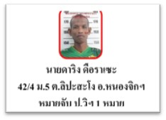
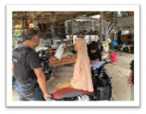
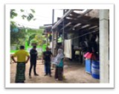

ประจำเดือนมิถุนายน 2569

วันที่ 13 มิ.ย. 69 เวลาประมาณ 09.30 น.
ชป.สืบสวน ว.4 ปิดล้อมตรวจค้นบ้านเลขที่ 32/4 ม.5 ต.ลิปะสะโง อ.หนองจิก จว.ปัตตานี
เพื่อพบนายซุลกิฟลี เด็ง ผู้ต้องหาหลบหนีระหว่างถูกคุมขัง ของศาลจังหวัดยะลา
> โดยมี : นายอาเล็ม ยะกูมอ ที่อยู่ 32/4 ม.5 ต.ลิปะสะโง อ.หนองจิก จว.ปัตตานี
แสดงตนเป็นเจ้าของบ้าน/นำเจ้าหน้าที่เข้าทำการตรวจค้น
> ผลการปฏิบัติ : ไม่พบบุคคลเป้าหมาย/ไม่พบสิ่งของผิดกฎหมายาย
